Buenos Aires, 25 de noviembre de 2025

Casa de la Provincia de Misiones

Por medio de la presente la Central de Trabajadores de la Argentina Autónoma (CTAA) y los abajo firmantes, ponen en conocimiento ante quien corresponda el rechazo a la causa penal seguida a lxs compañerxs Mónica Gurina, Secretaria General de la CTAA Misiones y su Secretario General Adjunto Leandro Sánchez - quien además es Secretario General de la Unión de Trabajadores de la Educación de Misiones (UTEM), ambxs maestrxs de grado, promovida por la Fiscal Patricia Clérici y elevada a juicio por la Jueza en lo Correccional y de Menores Nro. 1 de Posadas Marcela Leiva, quien fijó fecha de inicio de debate oral el 25 de noviembre a las 8.00 horas.
La provincia de Misiones estuvo atravesada en el primer semestre de 2024 por un extendido conflicto de sectores de trabajadorxs del Estado provincial que reclamaron recomposición salarial, tras la devaluación operada por el gobierno nacional en diciembre de 2023 y los altos índices de inflación que se registraron en los meses siguientes. Este conflicto se manifestó a través de múltiples medidas en toda la provincia, tales como asambleas, cortes de ruta, marchas y el Acampe Docente sobre la Av. Uruguay de Posadas.

Cabe destacar que las acciones realizadas en particular, entre el mes de mayo y junio de 2024 en Posadas contaron con el masivo apoyo de la comunidad y de los vecinos y vecinas, además de ser secundadas por otras medidas en distintas localidades de la provincia, en las que tuvieron participación docentes y trabajadores estatales de otras organizaciones.

La causa judicial contra Gurina y Sánchez es una clara muestra de la utilización de los operadores judiciales, fiscales y jueces para violentar el derecho constitucional a la protesta, y de la decisión del poder político de derrochar recursos públicos para la persecución política. También es notable el uso de la fuerza policial para construir las acusaciones, que se basan casi únicamente en las actas de procedimientos y testimonios de funcionarios policiales afectados a los operativos que buscaron condicionar y tensionar las manifestaciones realizadas entre abril y junio de 2024.
En ese sentido, lxs compañerxs Gurina y Sanchez fueron acusadxs de "desobediencia judicial y entorpecimiento del normal funcionamiento del transporte por tierra en concurso ideal", por haber cumplido un mandato de la Asamblea Docente, la que resolvió oportunamente en el contexto antes descrito, reinstalar el acampe sobre la Av. Uruguay de Posadas, que había sido levantado por orden judicial en la madrugada del 01/06/2024.

La CTA A Misiones y diversas organizaciones populares expresaron ya anteriormente su rechazo a la decisión del gobierno de desatender las múltiples demandas y apelar a persecución judicial de las protestas. Durante el 2024 también fueron imputados doce trabajadores de salud que reclamaban en las mismas fechas la recomposición de sus salarios, y otrxs 12 manifestantes que participaron de una movilización a la Legislatura Provincial a fines de mayo de 2024, causa en la que el Juzgado interviniente ha desestimado la mayoría de las imputaciones realizadas por la Fiscalía.

Es sin dudas para ésta central, y por eso su más amplio repudio y rechazo, un claro ataque al derecho a la protesta, con un particular ensañamiento a representaciones sindicales, buscando el disciplinamiento de los sectores en lucha y desalentar los justos reclamos de lxs trabajadores. Exigimos el inmediato desprocesamiento de las y los luchadores criminalizados y la absolución de Mónica Gurina y Leandro Sánchez.

Firman por la CTA Autónoma Nacional:

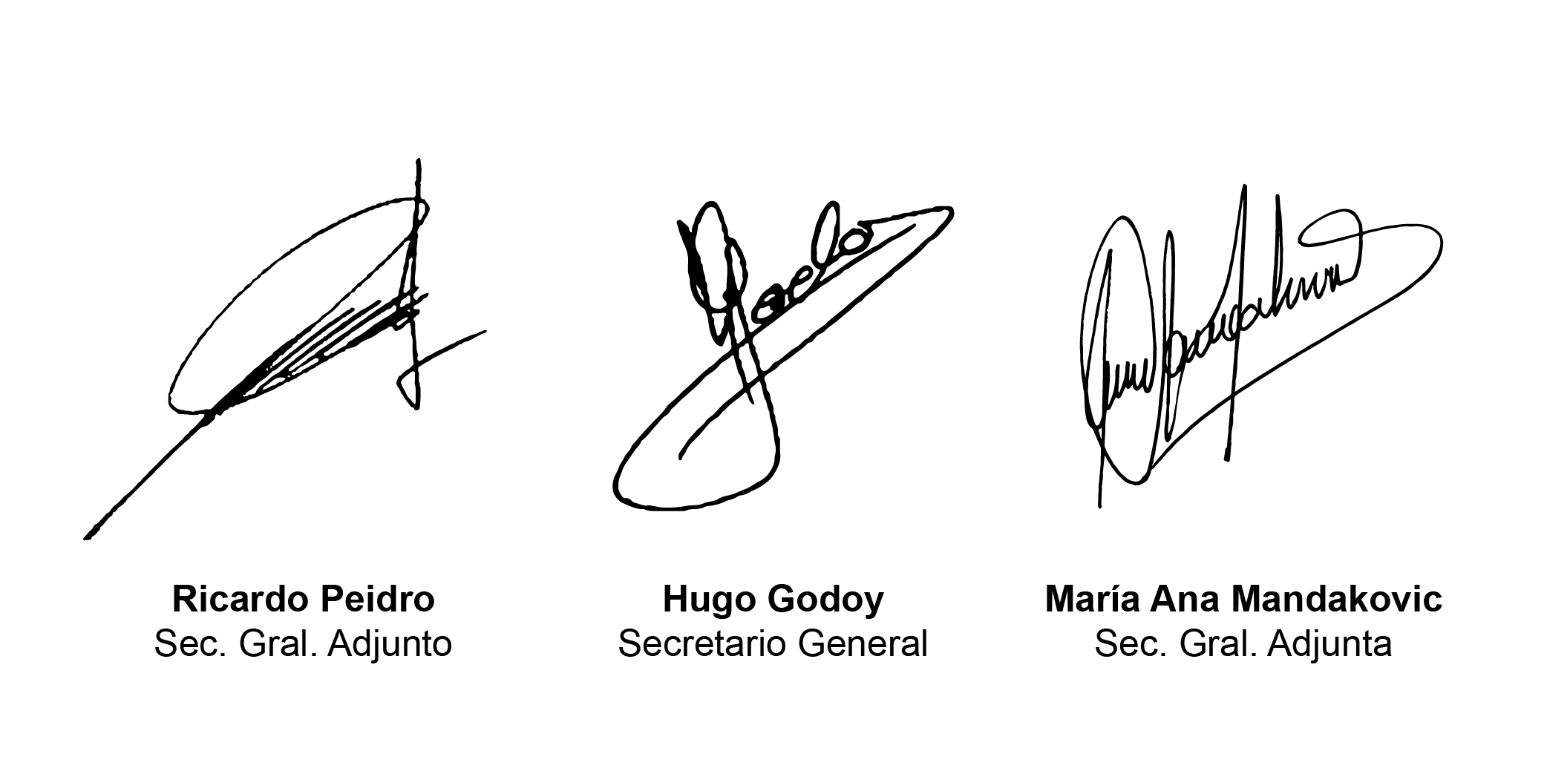

Adhieren:

